5.1 Модель взаимодействия объектов
Модель взаимодействия объектов, или МВО, обеспечивает краткое графическое изображение событий взаимодействия между моделями состояний и внешними сущностями, такими как операторы, физические устройства и объекты в других подсистемах. Каждая модель состояний представляется на МВО выровненным овалом, обозначенным именем модели состояний. Каждая внешняя сущность, которая может порождать или принимать события, изображается прямоугольником, известным как терминатор. Событие, порожденное одной моделью состояний или внешней сущностью и принимаемое другой, обозначено стрелкой от порождающей компоненты к приемнику. Стрелка аннотируется меткой события, значением и (необязательно) данными события.
Простая МВО показана на рисунке 5.1.1. Обратите внимание, что по соглашению события, порождаемые или принимаемые таймерами, опускаются из МВО, поскольку опыт показывает, что такие события мало способствуют пониманию системы, как единого целого. По той же причине мы опускаем события, которые порождаются и принимаются той же моделью состояний.
Хотя МВО может быть построена непосредственно из модели состояний, мы считаем, что проще работать со списком событий, извлекая все отдельные записи, у которых источник и предназначения события различны.
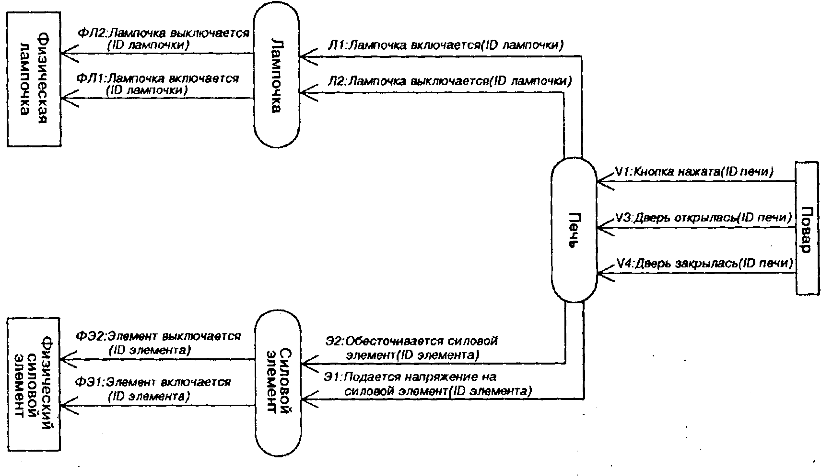

Рисунок 5.1.1. Модель взаимодействия объектов для микроволновой печи.

